QUANTIFICAÇÃO DE DOENÇAS DE PLANTAS
Sítio: http://www.infobibos.com/Artigos/2007_1/doencas/index.htm
1. Importância
A quantificação de doenças de plantas, também denominada fitopatometria, visa avaliar os sintomas causados pelos agentes patogênicos nas plantas e seus sinais (estruturas do patógeno associadas aos tecidos doentes).
2. Métodos de quantificação de doenças
As doenças podem ser quantificadas por métodos diretos de avaliação dos sintomas e sinais, como a incidência, severidade, intensidade, e métodos indiretos, como a determinação da população do patógeno, sua distribuição espacial, seus efeitos na produção (danos e/ou perdas), a desfolha causada.
2.1 Métodos diretos
A quantificação das doenças é baseada na avaliação dos sintomas e sinais, através da proporção de tecido doente, sendo realizada pelos seguintes parâmetros:
- Incidência
- Severidade
- Intensidade
Incidência: é o método quantitativo mais comum de medição de doença por ser fácil e rápido, sendo obtido pela contagem de plantas doentes ou órgãos doentes, através do número e/ou porcentagem (freqüência) de folhas, folíolos, frutos, ramos infectados, sem levar em consideração a quantidade de doença em cada planta ou órgão individualmente. As avaliações de incidência podem ser feitas de diferentes formas, como nos exemplos a seguir:
- Contagem do número ou % de espigas de milho com carvão
- Número ou % de frutos de maçã com sarna
- Número ou % de plantas de algodoeiro com murcha de Fusarium
- % de fungos patogênicos em testes de patologia de sementes
Severidade: é um método quantitativo e qualitativo, que procura determinar a porcentagem da área de tecido doente (sintomas e/ou sinais visíveis), através da medição direta da área afetada, com medidores de área em computador ou não, chaves descritivas, diagramáticas, medição automática e sensores remotos.
Intensidade: é um termo mais amplo que pode ser expresso como incidência ou severidade. Significa o quanto intensa é a doença ou quão doente está a planta. A incidência é um parâmetro satisfatório para avaliar a intensidade de doenças, como murchas e viroses, pois a correlação é alta entre incidência e severidade, pelo fato da doença afetar a planta toda.
Para maioria das doenças foliares esta correlação é baixa (incidência de 100% de plantas com ferrugem, não reflete a intensidade real no campo, pois apesar de todas as plantas apresentarem pústulas de ferrugem, a quantidade de pústulas por folha pode ser baixa, causando pouco dano). Ao contrário da incidência a intensidade está estreitamente relacionada com a perda de produção.
Numa epidemia de doenças foliares deve-se levar em consideração que, quando a incidência é elevada (maioria das plantas com sintomas), a evolução da doença dá-se quase que exclusivamente pelo aumento do número e tamanho das lesões (severidade).
As avaliações de intensidade/severidade podem ser feitas de diferentes formas:
I - Medição direta dos sintomas da doença, através da contagem do número de lesões, medição de seu diâmetro, cálculo da área infectada por folíolo [Si= Nº médio de lesões/ folíolo x (diâmetro médio das lesões/2) x 3,1416] e índice de infecção (I%=Si x 100 / S total), como nas manchas castanha e preta do amendoim.
II - Medição visual dos sintomas da doença - os patologistas usam a fotocélula humana (olho) para estimar as intensidades através da medição de áreas doentes e valores de infecção. Para este tipo de medição deve ser considerada a Lei de Weber-Fechner, segundo a qual, a acuidade visual é proporcional ao logaritmo da intensidade de estímulo. Dessa forma descreve 12 graus de intensidade ou severidade das doenças:
1 - 0% |  |  |  | 7 - 50 – 75%
2 - 0 – 3% |  |  |  | 8 - 75 – 87%
3 - 3 – 6% |  |  |  | 9 - 87 – 94%
4 - 6 – 12% |  |  |  | 10 - 94 – 97%
5 - 12 – 25% |  |  |  | 11 - 97 – 100%
6 - 25 – 50% |  |  |  | 12 - 100% de doença
Usando esses princípios, as medições visuais da intensidade das doenças podem ser feitas através do uso de chaves descritivas, classes de intensidade, diagramas padrões (James, 1971) ou escalas diagramáticas.
a) Chaves descritivas ou classes de severidade da doença – são escalas arbitrárias com certo número de graus ou notas para quantificar as doenças. A seguir são ilustrados diferentes exemplos de chaves descritivas, simples e mais detalhadas, utilizadas para avaliar algumas doenças foliares da cultura do amendoim.
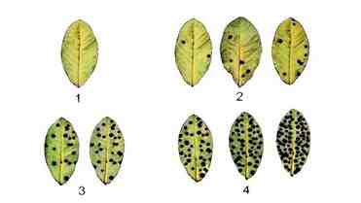
Escala de notas para a mancha preta do amendoin
Onde:
- 1 = Sem mancha.
- 2 = Com pouca doença, ou seja, folíolos com 0,5 a 3,0% de área infectada (1 a 10 manchas/ folíolo).
- 3 = Nível regular de doença, folíolos com 6 a 9% de área infectada (ou 11 a 25 manchas/folíolo).
- 4 = Nível alto de doença, folíolos com mais de 9% de área infectada (mais de 25 manchas/folíolo).

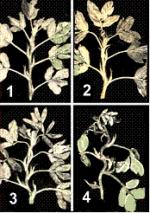 | 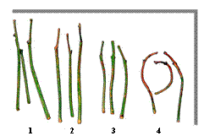
Escalas de notas para avaliação de verrugose em hastes e pecíolos do amendoim
(Adaptada deRibeiro, 1970, em hastes, e elaborada por Sérgio A. Moraes, empecíolos).
Onde:
- 1 = ausência de sintomas de verrugose.
- 2 = baixa severidade - presença de poucas lesões em folhas e pecíolos.
- 3 = severidade regular - lesões de verrugose evidentes na parte apical das plantas, nos pecíolos, nas folhas e nas hastes, que se apresentam moderadamente retorcidos.
- 4 = severidade alta - lesões de verrugose evidentes na planta inteira, com as hastes e os pecíolos da parte apical, apresentando-se completamente retorcidos e cobertos pelas lesões.
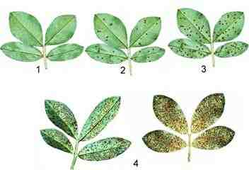
Notas para a avaliação da ferrugem do amendoim
Onde:
- 1 = ausência de ferrugem;
- 2 = baixa severidade (1 a 10 pústulas de ferrugem/folíolo);
- 3 = severidade regular (10-40 pústulas de ferrugem/folíolo);
- 4 = severidade alta (mais de 40 pústulas de ferrugem/folíolo)
Para a determinação da nota média e o índice de doença (variando de 0 a 100%) das doenças da parte aérea (ferrugem, manchas preta e castanha, verrugose e ferrugem), segundo as escalas de notas apresentadas anteriormente, podem ser utilizadas as equações abaixo:
Nota média = n₁ x 1 + n₂ x 2 + n₃ x 3 + n₄ x 4) / N.
Índice de doença (%) = (n₁ x 0 + n₂ x 25 + n₃ x 50 + n₄ x 100) / N, onde:
n₁, n₂, n₃ e n₄ = número de folíolos da amostra com as notas 1, 2, 3 e 4;
N = total de folíolos da amostra
b) Escalas diagramáticas – são representações ilustradas de plantas ou partes de plantas (padrões de comparação), mostrando a área necrosada ou coberta pelos sintomas e sinais do patógeno, em diferentes níveis de severidade. Exemplos de escalas diagramáticas utilizadas para avaliar a mancha preta (Cercosporidium personatum) e a mancha castanha (Cercospora arachidicola) do amendoim são apresentados a seguir.
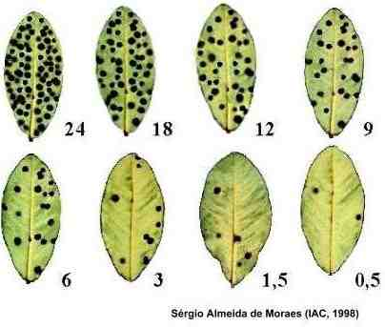
Figura 1. Escala diagramática para mancha preta do amendoim
(% de área infectada)
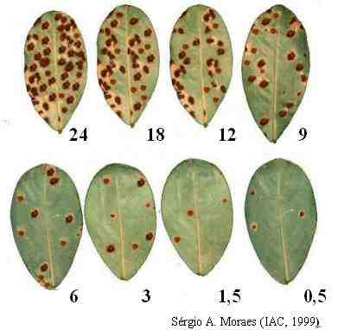
Figura 2. Escala diagramática para mancha castanha do amendoim
(% de área infectada)

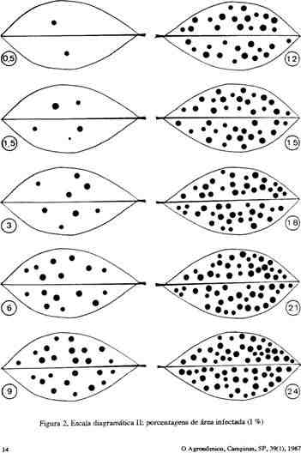
Figura 3. Escala diagramática para avaliar a intensidade das cercosporioses do amendoim
(Moraes, 1987)
3. Amostragem
Após a escolha do método de avaliação, a amostragem é uma das etapas fundamentais para que a avaliação das doenças seja representativa da população original, devendo ser feita de maneira criteriosa. Em programas de manejo integrado uma estimativa errada da quantidade de doença, causada pela amostragem incorreta, pode acarretar decisões de controle não adequadas, causando perdas na produção.
O tipo e tamanho da amostra dependem da característica da doença, do objetivo do levantamento (avaliações em parcelas experimentais, manejo integrado das doenças, caracterização do nível de resistência, etc.) e do modelo de dispersão da doença. Devem-se estabelecer previamente alguns critérios, como:
- tipo de amostra (folhas, folíolos, ramos, planta inteira, frutos, sementes, etc.)
- tamanho da amostra (número de folhas, ramos, etc. ou pontos de amostragem)
- local ou pontos de amostragem (coleta representativa da planta, área experimental ou da cultura, marcação de plantas ou ramos).
- época de amostragem – estádios de crescimento da cultura, em função da característica de cada doença.
- número de amostragens durante o ciclo da planta – em função da finalidade, estádio fenológico da planta, curvas de progresso da doença, etc.

De acordo com as informações recebidas, o sistema deverá ser capaz de quantificar as doenças das plantas, baseando-se nos três métodos descritos na Seção 2 e considerando as amostragens descritas na Seção 3.

